IZP.271.8.2012
Załącznik Nr 9

Opis przedmiotu zamówienia

- Przedmiotem zamówienia jest:

Zaprojektowanie, dostawa i wykonanie placu zabaw w ramach Rządowego programu „Radosna Szkoła” przy Publicznej Szkole Podstawowej w Zwoli.

- Lokalizacja planowanego placu zabaw:

Teren Publicznej Szkoły Podstawowej w Zwoli.
Teren na plac zabaw zostanie wydzielony przed budynkiem szkoły– zgodnie z mapą.
Działka na której planowany jest do budowy plac zabaw jest ogrodzona a na jej teren wejść można poprzez furtkę i bramę wjazdową z drogi gminnej.
Powierzchnia terenu przeznaczona na mały plac zabaw: około 286m2.

UWAGA:
Wymiary placu zabaw zostaną określone z wybranym Wykonawcą placu zabaw, bezpośrednio w terenie w uzgodnieniu z Dyrektorem Szkoły.

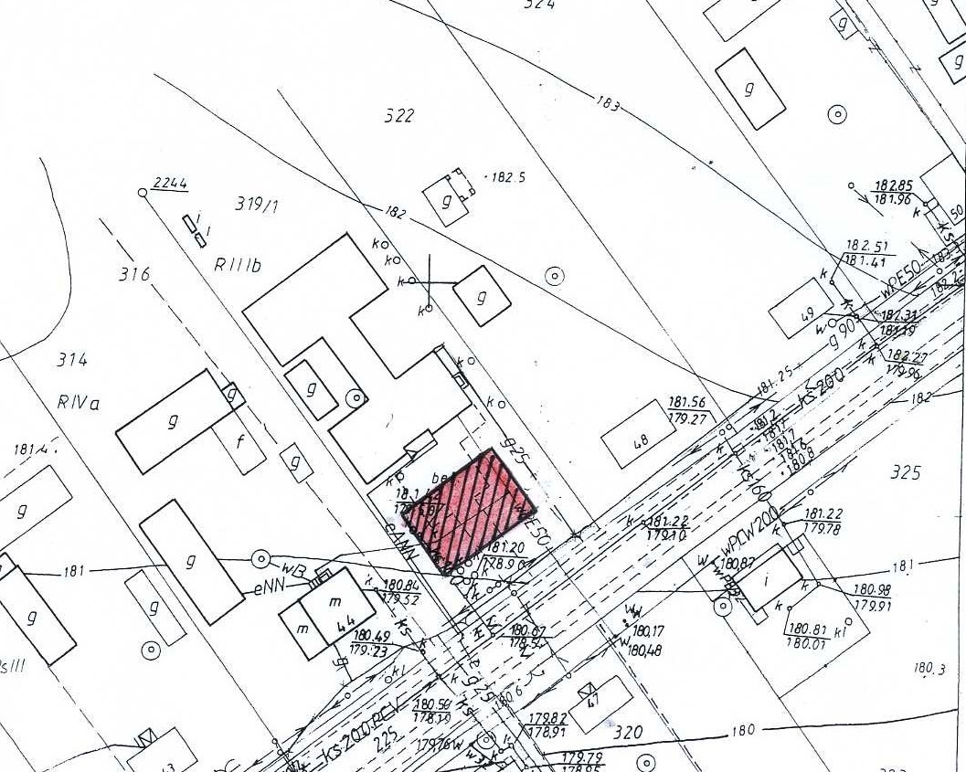

- Wytyczne dla stworzenia Placu zabaw:

Szkolny plac zabaw ma umożliwić klasom I-III bezpieczną aktywność ruchową, połączoną z realizacją programu. Przy rozmieszczeniu sprzętów musi być zachowana "bezpieczna strefa" pomiędzy poszczególnymi urządzeniami.
Urządzenia powinny spełniać wymogi Polskich Norm i warunków bezpieczeństwa określonych w innych przepisach.
Urządzenia winny posiadać ważne certyfikaty bezpieczeństwa według norm EN-1176 i EN-1177. Plac Zabaw powinien być dostępny dla dzieci poza godzinami zajęć w szkole, pod warunkiem obecności opiekuna dzieci.

Dokumentacja projektowa – trzy egzemplarze – musi zawierać:
- dokumentację techniczną dotyczącą placu zabaw,
- dokumentację projektową dotyczącą placu zabaw
- dokumentację techniczną dotyczącą nawierzchni,
- dokumentację techniczną dotyczącą urządzeń rekreacyjnych,
- specyfikację wykonania i odbioru robót,
- przedmiar robót,
- kosztorys szczegółowy,

Projekt zagospodarowania działki zostanie wykonany na mapie bez sprawdzenia w terenie, którą Zamawiający posiada i przekaże Wykonawcy przy podpisywaniu umowy.

Nawierzchnie winny być zgodne z Polskimi Normami, mają być instalowane pod sprzętem rekreacyjnym i amortyzować upadek dziecka z wysokości.

- Szkolny plac zabaw „mały” o powierzchni około: 286,0 m2.

4.1. Należy przewidzieć i wydzielić:
  - nawierzchnię elastyczną pod urządzenia placu zabaw w kolorze pomarańczowym o nawierzchni bezpiecznej (piankowej, gumowej) – o powierzchni ~160,0 m2,
  - strefy komunikacyjne o nawierzchni typu tartan (lub inna syntetyczna) w kolorze niebieskim – o powierzchni - ~20,0 m2,
  - nawierzchnia trawiasta – wewnątrz placu – i obsadzenia roślinnością średnią (krzewy) – o powierzchni ~105,0 m2.

4.2. Ogrodzenie terenu placu zabaw:

Zakłada się wygrodzenie terenu placu zabaw dla dzieci z wykorzystaniem paneli stalowych przetłaczanych, ocynkowanych, malowanych proszkowo w kolorze zielonym z wejściem (furtka dwuskrzydłowa) o szerokości 1,50 m (skrzydło główne o szerokości 1,00 m).

4.3. Wyposażenie placu zabaw w urządzenia do zabaw:

Plac zabaw należy wyposażyć w urządzenia (zestawy) niezbędne do rekreacji ruchowej i ćwiczeń zręcznościowych dla dzieci młodszych w wieku szkolnym. Wytyczne dot. urządzeń przedstawiono poniżej.

Plac zabaw należy wyposażyć w elementy dodatkowe takie, jak:
- ławeczki – min. szt. 2,
- kosze na śmieci – min. szt. 2,
- tablica informacyjna z regulaminem,
- tabliczki informujące o sposobie wykorzystania danego elementu wyposażenia
i przestrzeganiu zasad bezpiecznego użytkowania.

4.4. Wyposażenie placów zabaw w nawierzchnie takie jak:
- nawierzchnia bezpieczna (piankowa) – kolor pomarańczowy – paleta barw PANTONE: 152 C; RAL: 2011 Tieforange –tworząca nieregularne układy powierzchni,
- nawierzchnia typu tartan (lub inna syntetyczna) – kolor niebieski – paleta barw PANTONE: 540 C; RAL: 5003 Saphirblau – ułożona w postaci wijącej się łagodnymi łukami ścieżki,
- nawierzchnia trawiasta – odcienie koloru zielonego oraz krzewy iglaste tworzące izolacje żywopłotową (żywopłot na całej długości ogrodzenia) nawierzchnia trawiasta przeplatająca się łagodnie z nawierzchnią bezpieczną,
- fragment terenu z nawierzchnią trawiastą szkolnego placu zabaw powinien pełnić również funkcję rekreacyjną, służącą do zabaw i wypoczynku.

4.5. Wytyczne realizacyjne placu zabaw:

4.5.1. nawierzchnia trawiasta:
Należy przewidzieć wyłożenie części powierzchni placu nawierzchnią trawiastą. Należy ją zlokalizować na terenie wyniesionym i pozbawionym lokalnych zagłębień terenu. Nawierzchnia powinna być wyprofilowana ze spadkiem od
1 – 3 %, ułatwiającym powierzchniowy odpływ wody.

4.5.2. Szpaler żywopłotu z krzewów formowanych, stanowić będzie jednocześnie barierę izolacyjną. Należy przewidzieć sadzenie krzewów w wykopanych dołkach, zasypanych ziemią urodzajną (wymiana ziemi pod krzewami na urodzajną).

4.5.3. W przypadku mało urodzajnej ziemi, należy zastosować 10 centymetrową warstwę kompostu, mieszając go z ziemią. Następnie teren pod ułożenie darni z rolki lub zasiew trawy należy ograniczyć obrzeżem betonowym oraz wyrównać.

4.6. Nawierzchnia bezpieczna:

Należy zaprojektować i wykonać nawierzchnię przepuszczalną, bezpieczną (piankową, gumową) do stosowania na zewnątrz (zgodnie z normą), do umieszczenia na niej elementów urządzeń do ćwiczeń ruchowych, w formie nieregularnej, miękko układającej się płaszczyzny lub fragmentów tych płaszczyzn. Nawierzchnię należy układać na podbudowie z kruszywa naturalnego, stabilizowanego mechanicznie.
W celu ułatwienia spływu wód opadowych należy zastosować na nawierzchni spadek ok. 1,0 %. W przypadku występowania pod projektowaną nawierzchnią gruntów gliniastych należy dodatkowo zastosować warstwę odsączającą.

4.7. Nawierzchnia komunikacyjna:

Należy zaprojektować i wykonać chodniki piesze (ścieżki) z nawierzchni z wyrobów typu tartan (lub inna syntetyczna, rozwijalna lub wylewana, zgodna z wytycznymi programu Radosna Szkoła). Szerokość ścieżek ma wynosić ok. 1,5 m.
Nawierzchnię w/w ciągów należy ograniczyć obrzeżem betonowym na styku z nawierzchnią trawiastą. W celu ułatwienia spływu wód opadowych należy przewidzieć spadek poprzeczny ok. 2,0 %.

4.8. Wytyczne dot. urządzeń:

Wszystkie urządzenia należy na stałe związać z gruntem za pomocą ocynkowanych
kotew stalowych mocowanych w betonowym fundamencie (min. beton B20) posadowionym w gruncie.

4.8.1. Zestaw sprawnościowy:

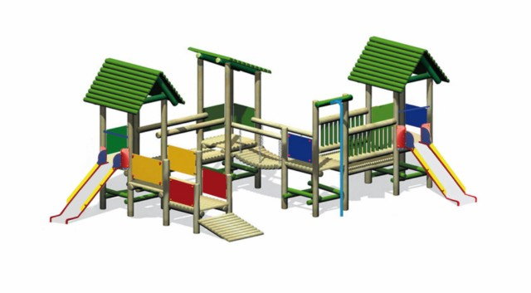
Rysunek przykładowego zestawu sprawnościowego.

ELEMENTY SKŁADOWE: co najmniej:
Drabinka pozioma duża - 2 sztuki
Trap ruchomy z klocków - 1 sztuka
Wejście na podest z daszkiem poprzez 2 niższe podesty
oraz poprzez trap wejściowy pochyły
Wejście na podest przy pomocy drążka
Zjeżdżalnia wys. min. 130cm - 2 sztuki
Wieża z dachem, podest wys. ~130cm – 2 sztuki
Wieża z dachem - 1 sztuka
Wieża bez dachu – 1 sztuka

Wymiary:
długość: ~9,00m
szerokość:~6,00m
wysokość: ~3,30m
Strefa Bezpieczeństwa: 13,00m x 10,00m.

Konstrukcja:

- Drewno konstrukcyjne klejone warstwowo, malowane farbami impregnacyjno-dekoracyjnymi (środkami ochronnymi) w kolorze,
- Wypełnienie: w całości z HDPE,
- Ślizg z blachy nierdzewnej, poręcze i uchwyty ocynkowane oraz malowane proszkowo,
- Fundament: betonowy min C12/15, kotwy stalowe ocynkowane,
- Elementy dodatkowe: schody i trapy ryflowane oraz impregnowane preparatami ochronnymi,
- Polipropylenowa lina z rdzeniem stalowym zakończona aluminiową kauszą.
- Ewentualne widoczne nakrętki zakryte zaślepkami z tworzywa.

4.8.2. Huśtawka podwójna:

Konstrukcja:
- Elementy metalowe wykonane ze stali cynkowanej malowanej proszkowo w kolorach.
- siedzisko huśtawki gumowe.
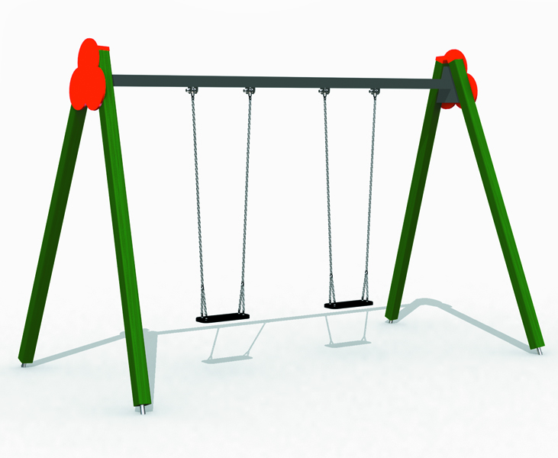

Rysunek przykładowej huśtawki.
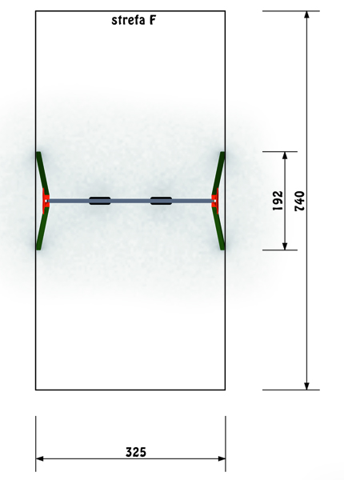

4.8.3. Karuzela tarczowa z siedzeniami:
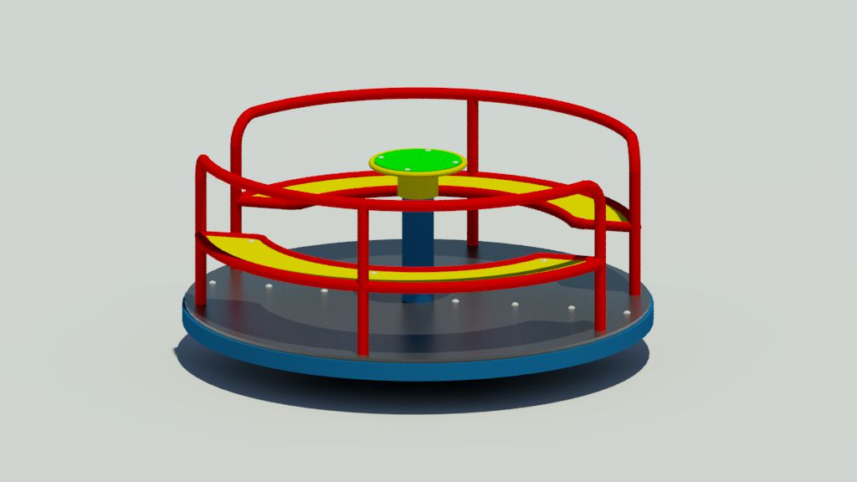

Rysunek przykładowej karuzeli.

Konstrukcja:
- stal ocynkowana kąpielowo oraz malowana proszkowo,
- fundament: betonowy, kotwy stalowe ocynkowane.
Wymiary:
wysokość: około 0,8m
średnica: około 1,5m
Średnica strefy bezpieczeństwa: 5,86m

4.8.4. Sprężynowce

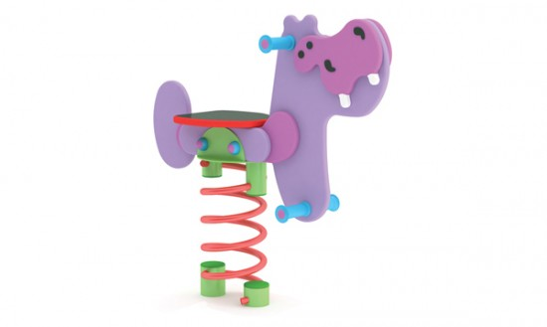

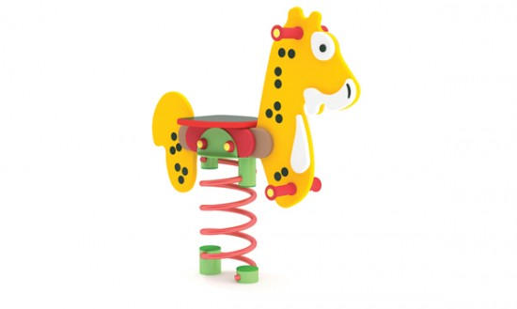
Rysunek przykładowego urządzenia

Konstrukcja:

- Płyty HDPE,
- Fundament: betonowy min C12/15, kotwy stalowe ocynkowane,
- Ewentualne widoczne nakrętki zakryte zaślepkami z tworzywa.

UWAGA:
Wszystkie krawędzie zabawek powinny być zaokrąglone i bezpieczne dla bawiących się dzieci. Urządzenia powinny być tak zaprojektowane aby nie miały szczelin i otworów o wielkościach zakazanych w normie PN-EN 1176-1 czyli od 8 do 25mm i od 89 do 230mm.

4.8.4. Tablica (regulamin) placu zabaw.

Tablica informacyjna powinna być w formacie umożliwiającym zamieszczenie w sposób czytelny dla użytkowników szkolnego placu zabaw, regulaminu określającego zasady i warunki korzystania z placu i napisu o treści: „Szkolny plac zabaw wyposażony w ramach programu rządowego „RADOSNA SZKOŁA”.
W treści regulaminu powinny być zawarte informacje o tym, że:
− wyposażenie placu zabaw przeznaczone jest dla dzieci od 6 do 10 lat,
− z urządzeń należy korzystać zgodnie z przeznaczeniem oraz instrukcjami zawartymi na tabliczkach informacyjnych,
− zaleca się zabawę dzieci pod opieką dorosłych,
− w czasie zabawy unikać biegania po urządzeniach i popychania, nie należy wbiegać na ślizgi zjeżdżalni oraz huśtać się na stojąco lub we dwie osoby,
− nie wolno wchodzić na barierki, daszki i inne elementy urządzeń nie przeznaczone do chodzenia,
− nie korzystać z urządzeń podczas deszczu i oblodzenia,
− nie wolno jeździć na rolkach, rowerami i wprowadzać psów na plac zabaw.
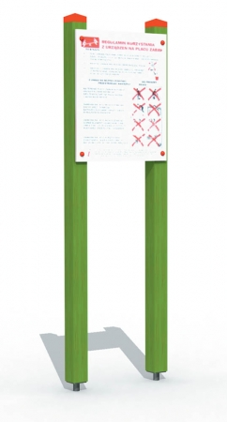

Rysunek przykładowej tablicy informacyjnej.

Konstrukcja:
- stal ocynkowana kąpielowo oraz malowana proszkowo,,
- fundament: betonowy, kotwy stalowe ocynkowane.

4.8.5. Ogrodzenie placu zabaw:
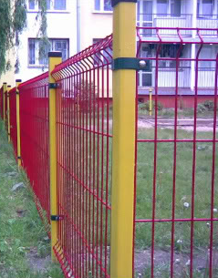

Konstrukcja:
- panele stalowe przetłaczane ocynkowane malowane proszkowo w kolorze, wysokości 1m montowane na słupkach stalowych ocynkowanych malowanych proszkowo w kolorze z wejściem (furtka dwuskrzydłowa) o szerokości 1,50 m (skrzydło główne o szerokości 1,00 m). Kolor panelu ogrodzeniowego oraz słupków zostanie wybrany z Wykonawcą realizującym plac zabaw.

4.8.6. Ławka:

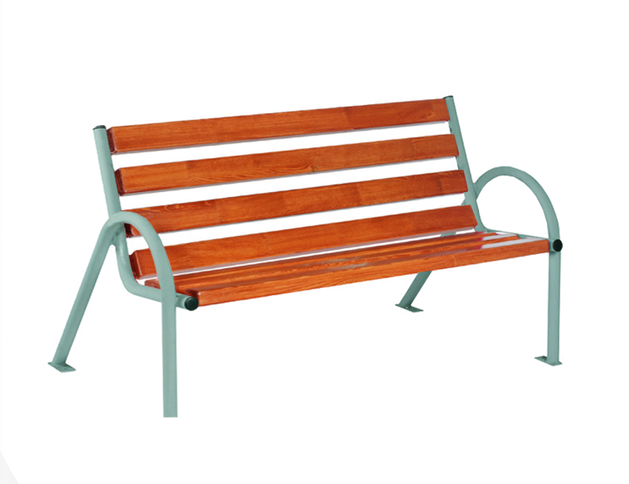
Rysunek przykładowej ławki.

Opis:
- stal ocynkowana kąpielowo oraz malowana proszkowo,
- wypełnienie: drewno klejone malowane i zabezpieczone,
- ilość sztuk: 2.

4.8.7. Kosz na śmieci:

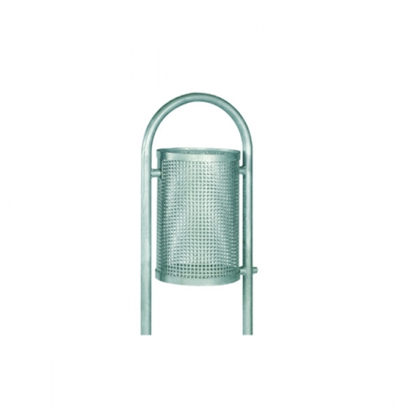Rysunek przykładowego kosza na śmieci.

Opis:
- kosz na śmieci o pojemności 50l,
- ilość sztuk: 2.

5. Zamawiający nie określa wymagań, o których mowa w art. 29 ust. 4 Ustawy PZP.

